**Informe Retrospectiva Sprint 1:**

* Historias de Usuarios Sprint 1:

| **Historia de Usuario (Anngie)** | | |
| --- | --- | --- |
| **Número: 1** | **Nombre: Inicio -Presentación- Bienvenida** | |
| **Prioridad en Negocio: Alta** | | **Iteración Asignada:** |
| **rol:Cualquier persona que ingresa a la plataforma** | | |
| **funcionalidad: Bienvenida o introducción a la plataforma** | | |
| **Criterio de Aceptación: Visitantes (Cualquier persona)** | | |

| **Historia de Usuario (Anngie)** | | |
| --- | --- | --- |
| **Número: 1** | **Nombre: Iniciar sesión** | |
| **Prioridad en Negocio:**  **Alta** | | **Iteración Asignada:** |
| **rol: Profesor ingresa a la plataforma** | | |
| **funcionalidad: Necesito ingresar a la plataforma para acceder a sus funcionalidades** | | |
| **Criterio de Aceptación:**  **Datos de login:**   * **Usuario** * **Contraseña** * **Rol** | | |

2. Mockups Sprint 1:

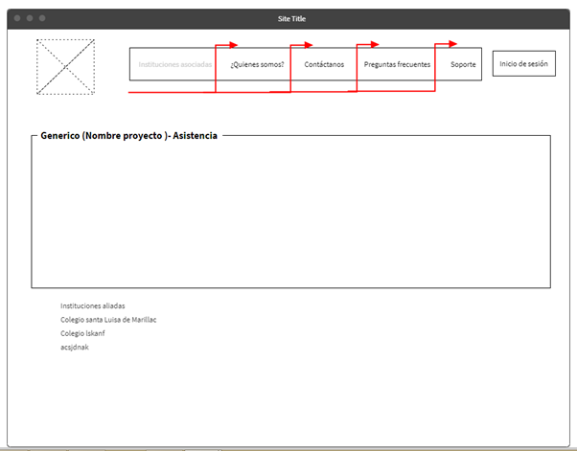

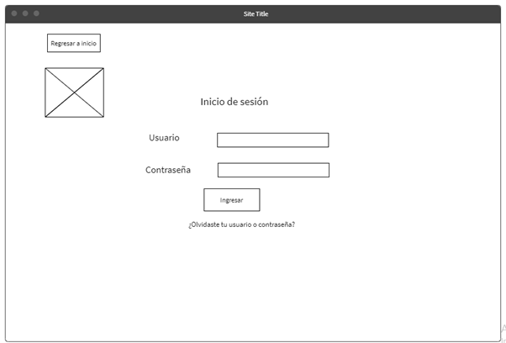

3. Gestión de configuración actualizada:

**Gestión de configuración para el proyecto Control de Asistencia**.

* Elementos de configuración:

| GESTIÓN | HERRAMIENTA | ENLACE |
| --- | --- | --- |
| 1. Repositorio | GITHUB | <https://github.com/jicaicedos/PlataformaRegistroAsistencias> |
| 2. DevOps | Azure | <https://dev.azure.com/Equipo1MisionTic/Assistance%20project> |
| 3. Análisis del sistema | Formato de Historias de Usuario. | <https://docs.google.com/document/d/1-57BlU8-aPijxWTbxF_7PlXqowaWGgcz/edit?usp=sharing&ouid=116184895846184265958&rtpof=true&sd=true> |
| 4. Diseño de interfases | Mockups | Figma : <https://www.figma.com/>  wireframe pro |
| 5. Código y desarrollo | HTML 5 - Lenguaje de marcado de hipertexto  CSS 3 - Hojas de Estilo en Cascada  Java Scrip - Lenguaje de Programación.  Vue.js es un framework  Base de datos: MongoDB |  |
| 6. Aplicativos a utilizar | Visual Studio Code  Unidad compartida de Google Drive  Microsoft Word  Microsoft Excel  Google Meet | Drive: <https://drive.google.com/drive/folders/0ALI3C1R33ZnAUk9PVA> |

- Control de versiones:

En la unidad compartida de google drive, estamos guardando las versiones de los documentos entregables, ordenados con un identificador de versión.

En cuanto al proyecto del sistema, cada vez qué realicemos una versión se hará una rama del proyecto, y en el documento Readme pondremos lo que se realizó y subiremos la rama completa al github.